江 西 理 工 大 学 考 试 试 卷
试卷编号： (A、B、C), 共 大题
20 —20 学年第 学期  课程名称： 自动控制原理 |  |  |  |  |  |  |  |  | 考试性质：[正考/补考]
 |  |  |  |  |  |  |  |  | 考试方式：[开卷/闭卷]
专业班级：
考试时间: 年 月 日 时段 (100分钟)
温 馨 提 示
请考生自觉遵守考试纪律，争做文明诚信的大学生。如有违犯考试纪律，将严格按照《江西理工大学学生违纪处分规定》处理。
班级 一卡通号 姓名
题号 | 一 | 二 | 三 | 四 | 五 | 六 | 七 | 八 |  | 九 | 十 | 十一 | 十二 | 总 分
得分
一 、填空题（每空2分，共计10分）
1. 自动控制系统的 是系统正常工作的先决条件
2. 二阶系统的相位裕量γ变小，超调量б%
3. 希望特性伯德图的幅频特性通常分为高、中、低三段，其中低频段反映了系统的 性能。
4. 二阶工程最佳系统是指
5. 二阶系统的阻尼比0<ζ<1时，闭环特征方程的特征根分布为

二、选择题（每小题2分，共计10分）
1. 适合应用传递函数描述的系统是：（ ）
A、单输入，单输出的线性定常系统；
B、单输入，单输出的线性时变系统；
C、单输入，单输出的定常系统；
D、非线性系统
2. 二阶欠阻尼系统的性能指标中只与阻尼比有关的是 （ ）
A.上升时间 B.峰值时间
C.调整时间 D.最大超调量
3. 稳态误差e_{ss}与误差信号E(s)的函数关系为（ ）
A.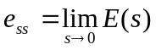 B.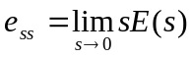
C.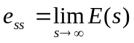 D.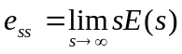
4. 以下说法正确的是（ ）
A.时间响应只能分析系统的瞬态响应
B.频率特性只能分析系统的稳态响应
C.时间响应和频率特性都能揭示系统的动态特性
D.频率特性没有量纲
5.进行串联超前校正前的穿越频率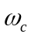与校正后的穿越频率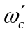的关系，通常是（ ）
A.= B.> C.< D.与无关

三、已知系统信号流图如图1，求传递函数C(s)/R(s)。（10分）
N
－H₁
C
R
G₁
G₂
G₃

图1

四、已知某单位反馈系统的开环传递函数为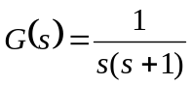,试求：(15分)
(1) 单位阶跃响应的超调量σ％、峰值时间、调节时间；
(2) 计算等速输入(恒速值R=1.5(⁰)／s)时的稳态误差。

五、单位反馈控制系统开环传递函数为：G(s)=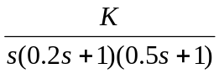，试概略绘出相应的闭环根轨迹图（要求确定分离点坐标d、与虚轴交点）。（15分）

六、已知系统开环传递函数为：G（s）=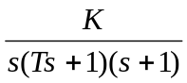；K＞0，T=2时，
试绘制奈氏草图，根据奈氏判据，确定其闭环稳定K值的范围。（15分）

七、设开环传递函数
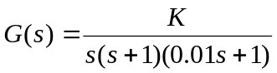
单位斜坡输入R(t)=t, 输入产生稳态误差e≤0.0625. 若使校正后相位裕量γ*不低于45º,截止频率ω_{c}*>2rad/s,试设计校正系统 (15分)

八、开环离散系统如图2所示，试求开环脉冲传递函数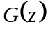。（10分）
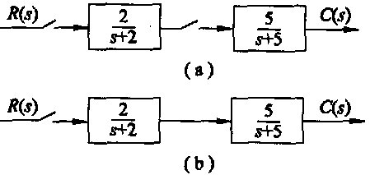
图2

